[Title]

Parasol

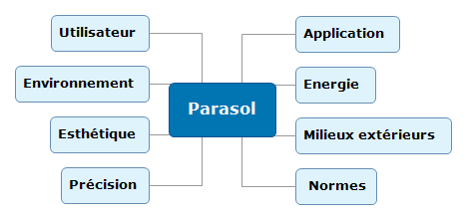

# Application

# Energie

# Milieux extérieurs

# Normes

# Précision

# Esthétique

# Environnement

# Utilisateur